*МКОУ «Акайталинская средняя общеобразовательная школа»*

***Круглый стол на тему:***

***«Читаем вместе с родителями»***

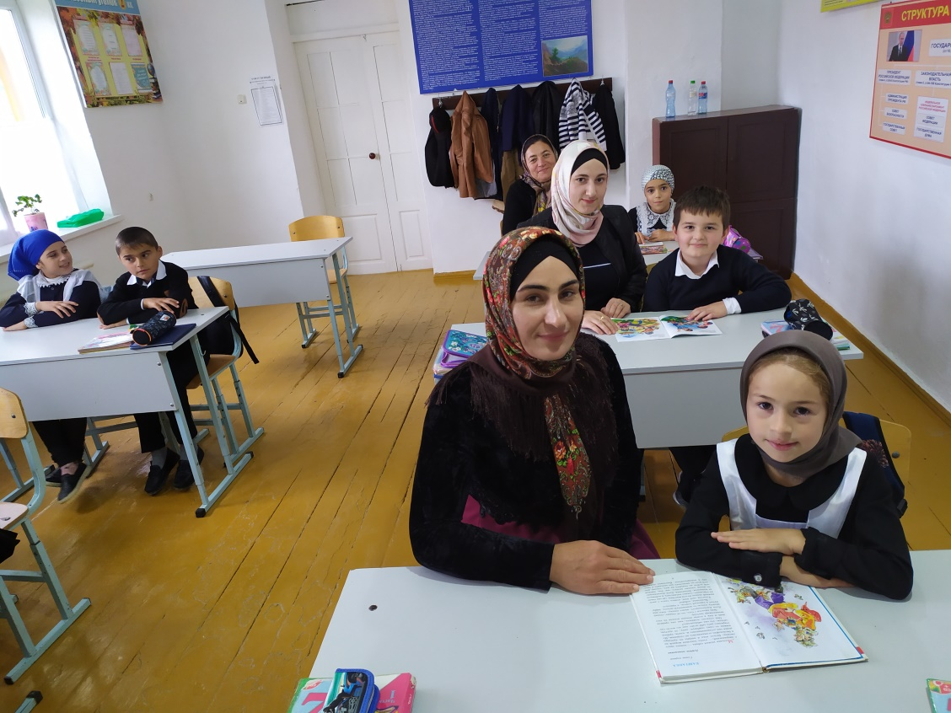

*Подготовил учитель 3 класса*

*Раджабова А.Ш.*

23.10.20 г

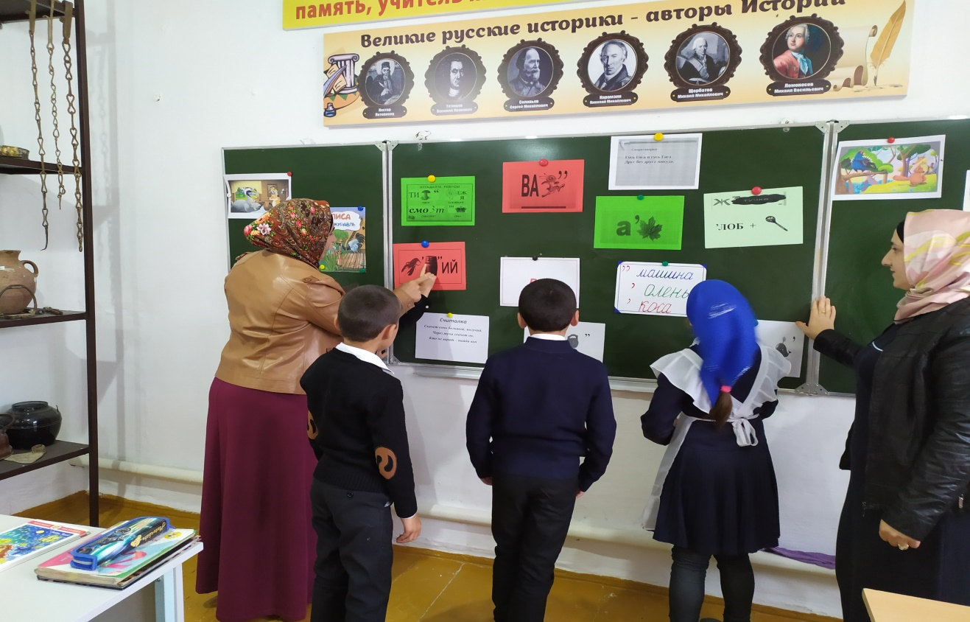В рамках проекта развития речи во 3 классе был проведен круглый стол «Читаем вместе с родителями» Родители активно принимали участие на уроке.

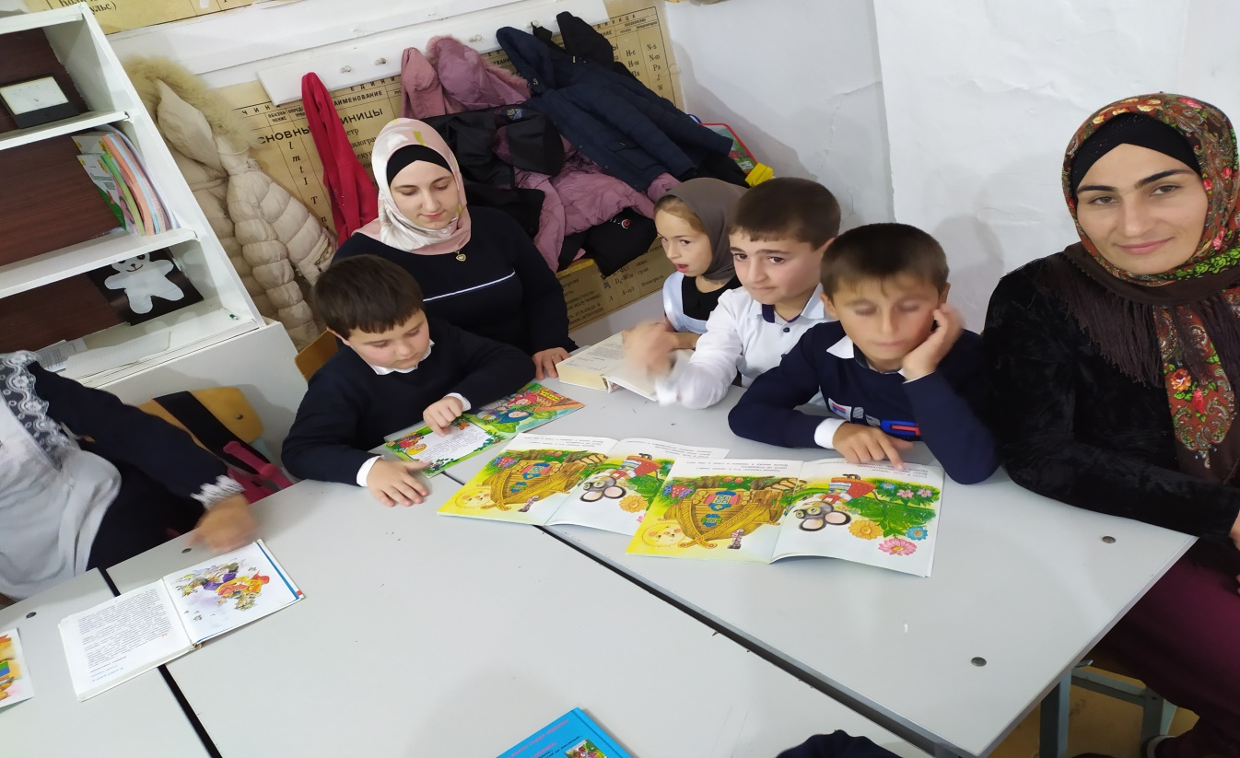 Помогали своим детям в разгадывании ребусов,чтении стихов,при пересказе сказок,которые учащиеся подготовили заранее вместе с мамами.

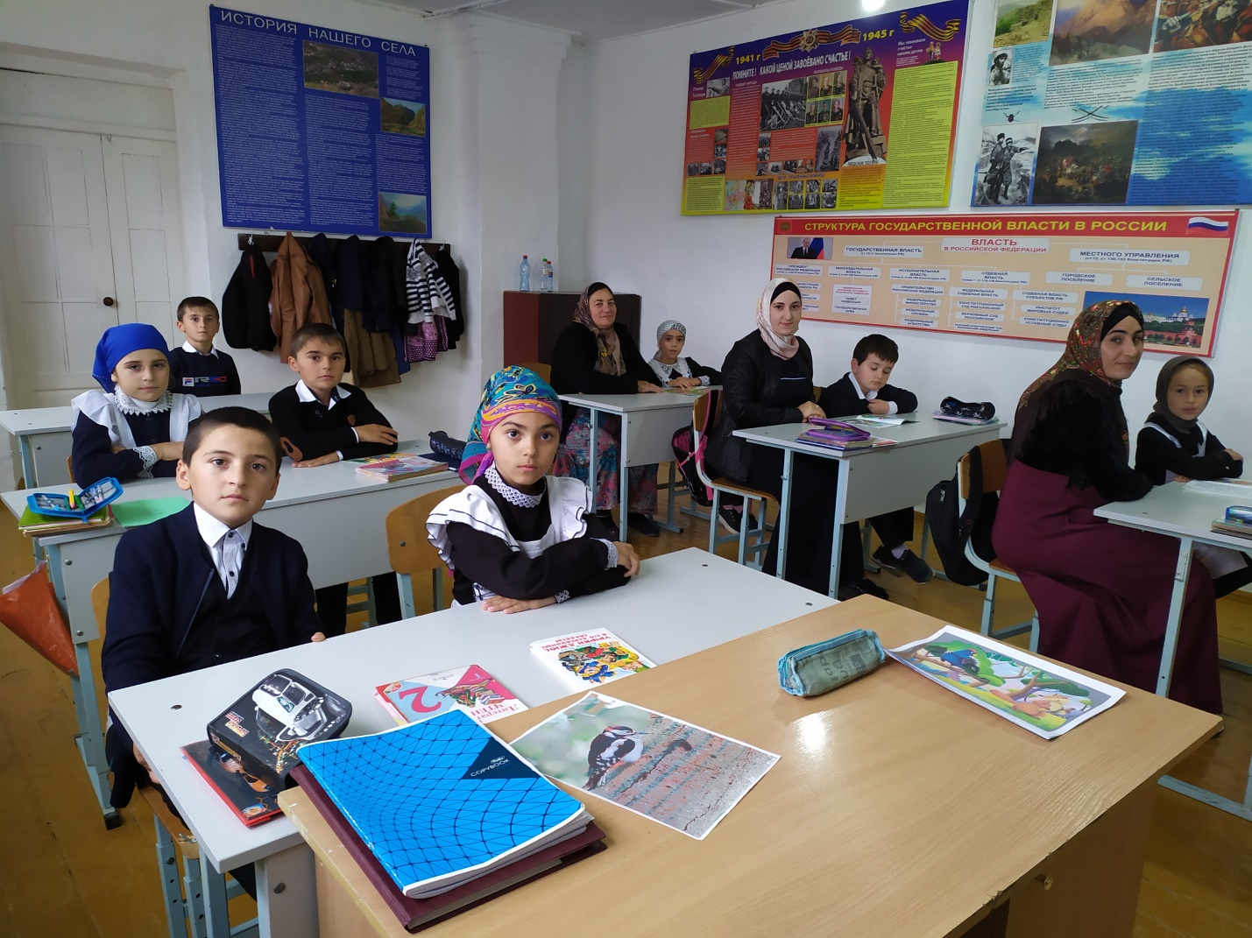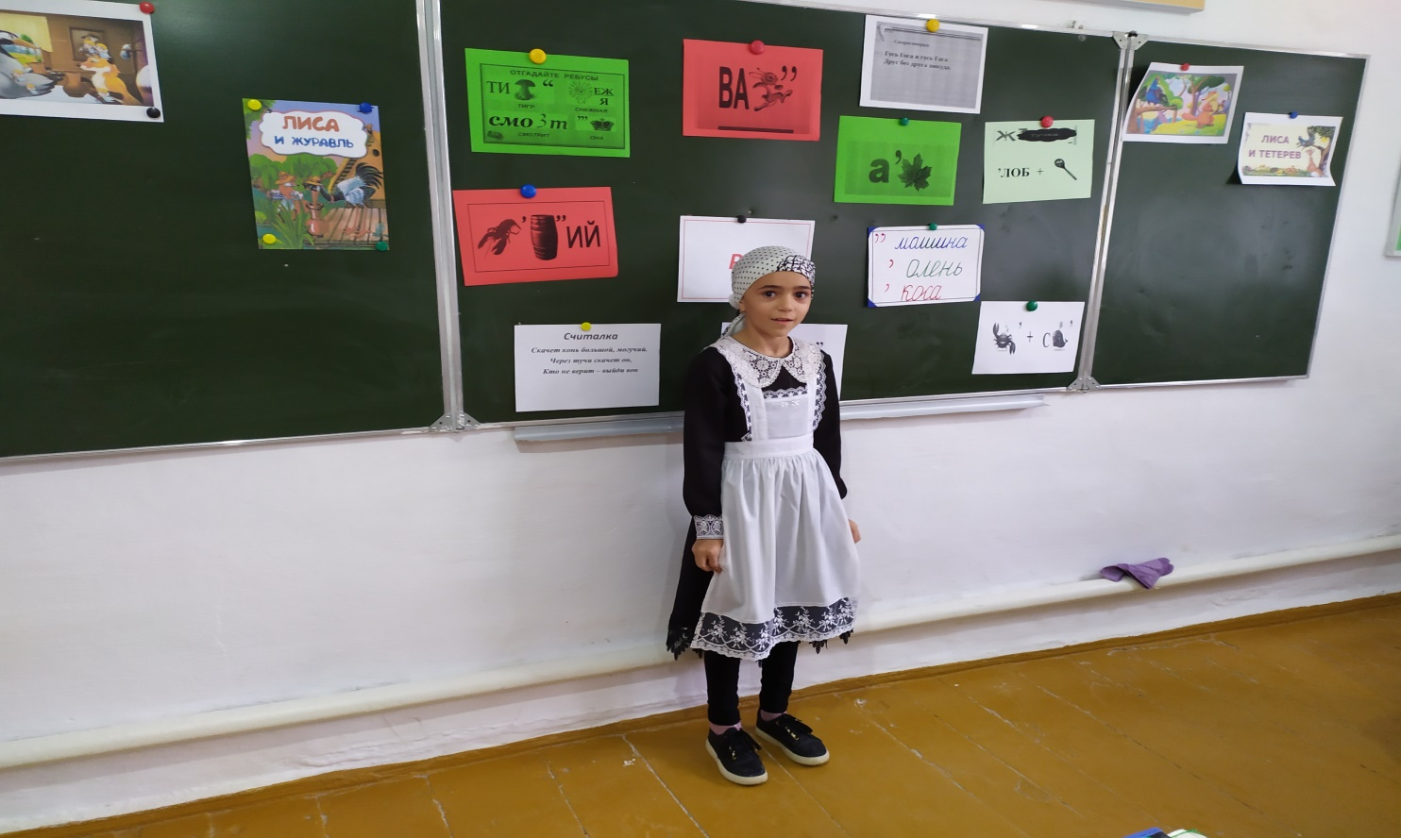Гусейнова Фариза рассказала свое любимое стихотвворение «Осень» А.Плещеев. Ученица старалась, чтобы ее мама гордилась ее чтением.

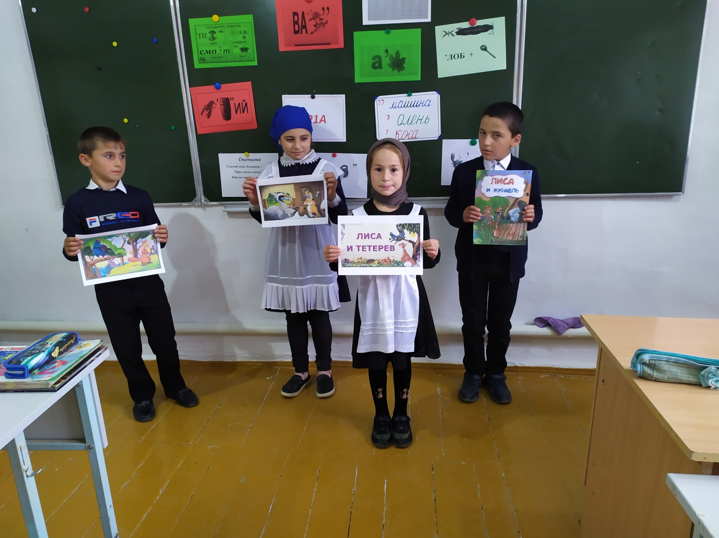

Так же рассказали сказки «Лиса и Тетерев», Лиса и Журавль» 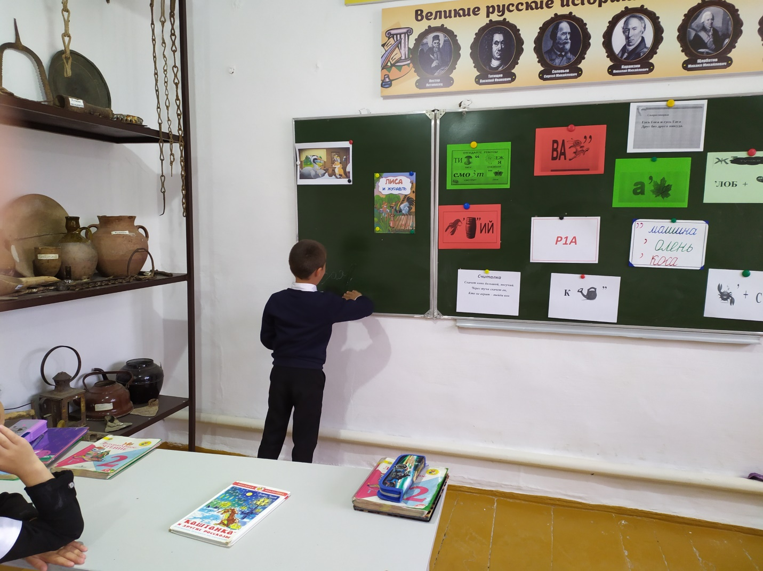

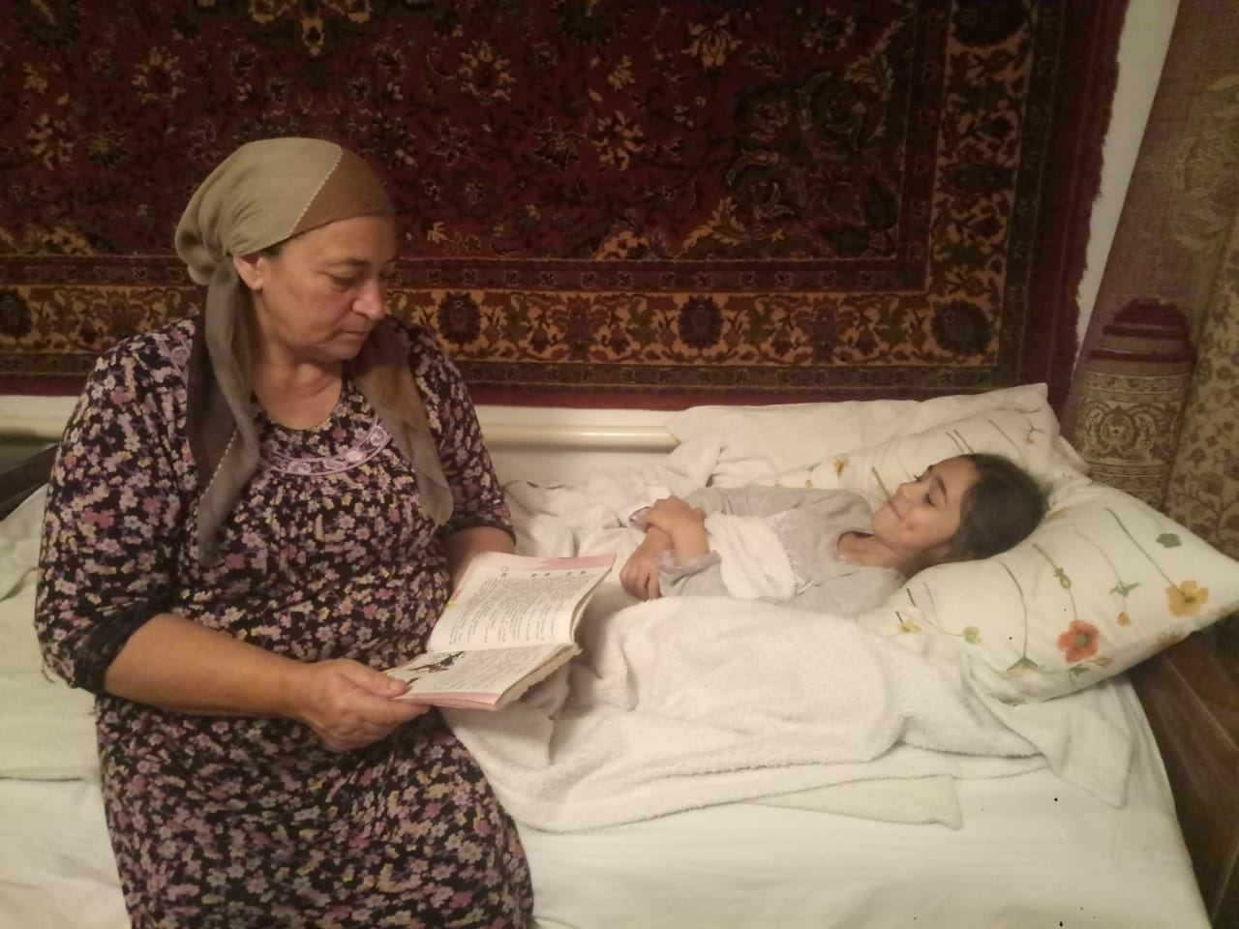

Родительницы не забывают и об семейном чтении.На этой фотографии бабушка читает сказку на ночь внучке.

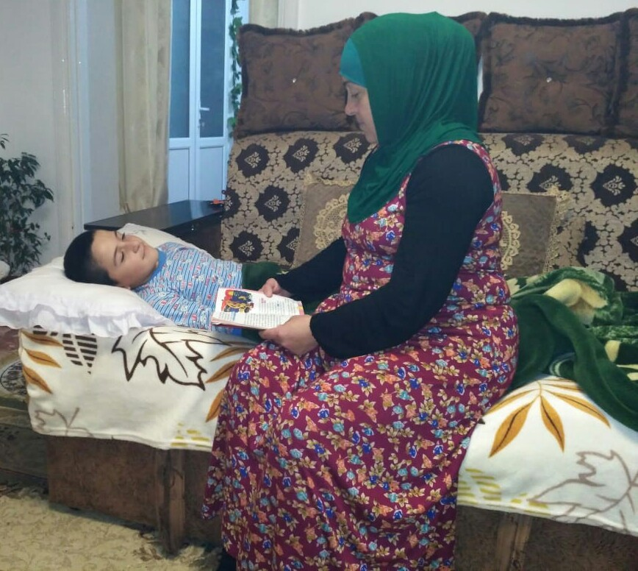

Семейное чтение прививает любовь к самому чтению,это говорит о том,что дюбовь к чтению должна прививаться начиная с семьи

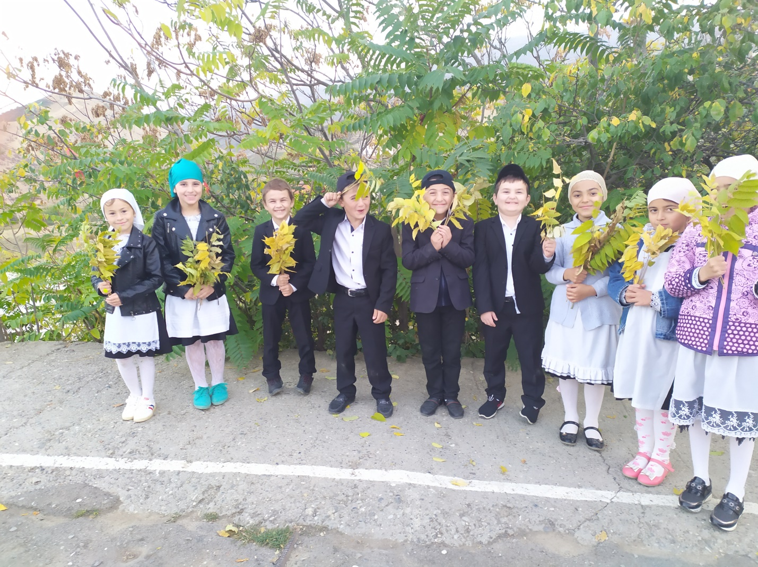

Итог мероприятия прошел на положительной волне. Последнее предложение учащихся «Читать –это круто!»